Aufgabe 1: Wie funktioniert eine Suchmaschine?

Crawler | 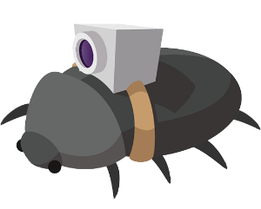  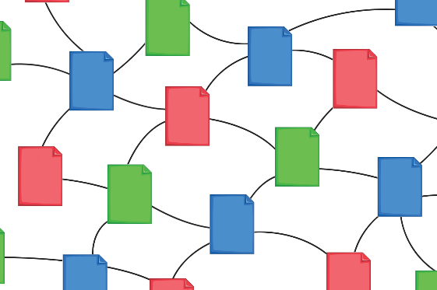  Bild: SRF mySchool / Colourbox | Suchroboter sind Programme, die ständig Webseiten auf Inhalte oder bestimmte Schlüsselwörter untersuchen. Die gesammelten Informationen werden vorsortiert und systematisch gespeichert.
Index | 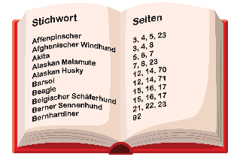  Bild: SRF mySchool / Colourbox | Daten, welche zu einem bestimmten Schlüsselbegriff gesammelt wurden, werden in einem Register abgelegt. Neben Register spricht man auch von einer Datenbank, die nach einer bestimmten Logik Informationen speichert. Du kannst dir ein Inhaltsverzeichnis vorstellen, welches dir einen Überblick über die Inhalte gibt und dir sagt, wo du mehr Informationen findest. Dank diesen Registern können Suchmaschinen in kurzer Zeit passende Informationen im Internet finden. So wird für eine Suchanfrage nicht mehr das gesamte Internet durchsucht, sondern nur noch das Register.

Ranking | 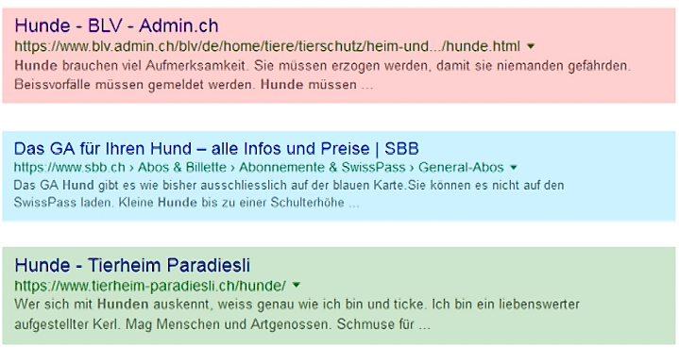  Bild: SRF mySchool / Google | Je nach Suchbegriff enthält die Trefferliste Millionen von Einträgen. Die Suchmaschine muss entscheiden, welche Einträge sie in welcher Reihenfolge anzeigen möchte. Welcher Eintrag steht an erster Stelle und welche Informationen werden auf den hintersten Seiten angezeigt? Diese Reihenfolge bestimmt die Suchmaschine anhand von Algorithmen.
Algorithmus | Bild: Shutterbox | Bei einer Suchanfrage werden meistens nur die obersten Einträge angeklickt. Deshalb ist es für Webseiten wichtig, dass sie möglichst an erster Stelle erscheinen. Mit mathematischen Formeln kann berechnet werden, welche Rangliste (Ranking) bei einer Suchanfrage angezeigt werden soll. In diese Berechnung gehören Faktoren wie: Wie aktuell ist eine Webseite? Wie viele andere Webseiten verweisen darauf? Wie lange bleiben die Leute auf der Webseite? Die Suchmaschine Google gibt der Öffentlichkeit aber keine Auskunft darüber, wie ihre Ranglisten genau berechnet werden.

Aufgabe 2: Fünf verschiedene Suchmaschinen

www.blinde-kuh.ch
www.fragfinn.de
www.helles-koepfchen.de
www.duckduckgo.com
www.google.com

Wähle drei Suchmaschinen aus und suche Informationen zum Schäferhund.
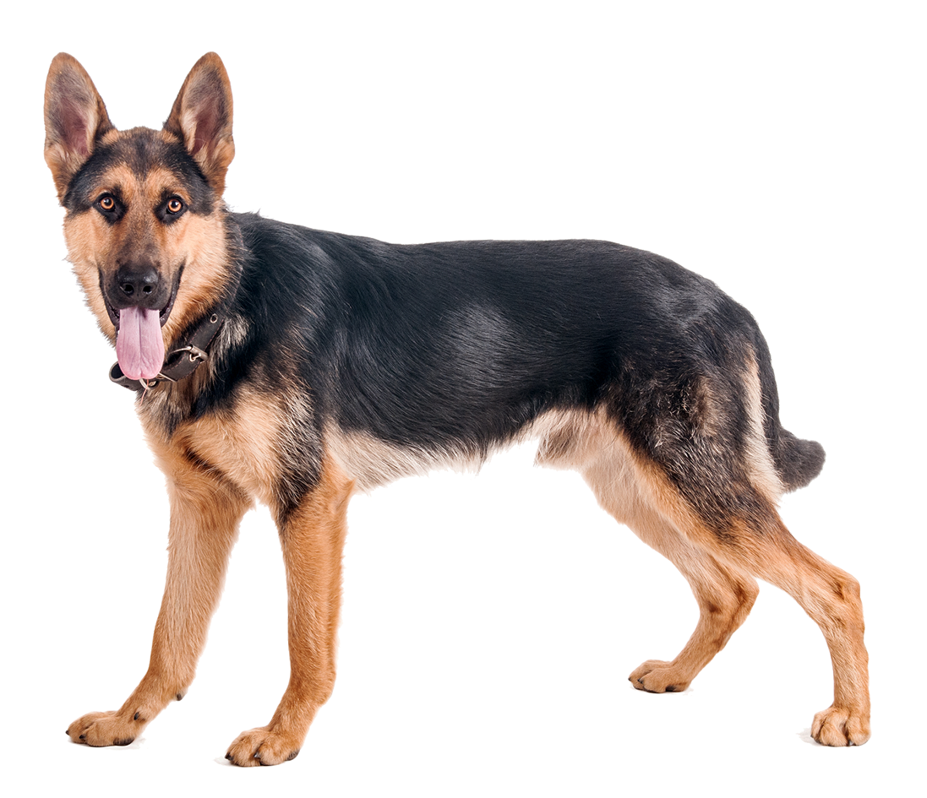

Auf dieser Seite habe ich Informationen gesucht:
Bild: Colourbox

______________________________________________

Bild: Colourbox

Welche drei Artikel über den Schäferhund wurden zuerst angezeigt?
Schreibe die Titel der ersten drei Artikel auf.
1
2
3

Auf dieser Seite habe ich Informationen gesucht:

______________________________________________________________________

Welche drei Artikel über den Schäferhund wurden zuerst angezeigt?
Schreibe die Titel der ersten drei Artikel auf.
1
2
3

Auf dieser Seite habe ich Informationen gesucht:

______________________________________________________________________

Welche drei Artikel über den Schäferhund wurden zuerst angezeigt?
Schreibe die Titel der ersten drei Artikel auf.
1
2
3

Aufgabe 3a: Eine Suchmaschine untersuchen
Schau dir deine zugeteilte Suchmaschine gut an. Durchstöbere sie! Überfliege einige Artikel zum Schäferhund. Gib auch mal einen anderen Suchbegriff ein, zum Beispiel «Klimawandel». Bewerte anschliessend die Suchmaschine nach den Kriterien in der unten aufgeführten Liste:

Name der Suchmaschine:
Gestaltung: Die Suchmaschine ist auf den ersten Blick schön gestaltet. Sie zeigt nur wenig Texte an. Du kannst dich schnell zurechtfinden. Die Schrift ist gut lesbar.
Lupe: Das Suchfeld für den Suchbegriff ist leicht zu finden.
Autocomplete: Beim Eingeben des Suchbegriffes macht dir die Suchmaschine verschiedene Vorschläge.
Werbung: Die Suchmaschine enthält keine Werbung.
Informationsfülle: Es erscheinen viele Artikel zum Thema.
Inhalt: Die Artikel passen zum gesuchten Thema.
Verständlichkeit: Die Texte sind für mich gut verständlich und deshalb für Kinder geeignet.
Informationen: Die Texte sind informativ.

Aufgabe 3b: Vorlage für Gruppenpuzzle

✂
1 | 2 | 3 | 4 | 5
1 | 2 | 3 | 4 | 5
1 | 2 | 3 | 4 | 5
1 | 2 | 3 | 4 | 5
1 | 2 | 3 | 4 | 5

Aufgabe 3c: Kindersuchmaschinen
Vorteile von Kindersuchmaschinen sind:

__________________________________________________________________
__________________________________________________________________
__________________________________________________________________
__________________________________________________________________
__________________________________________________________________
__________________________________________________________________

Nachteile von Kindersuchmaschinen sind:

__________________________________________________________________
__________________________________________________________________
__________________________________________________________________
__________________________________________________________________
__________________________________________________________________
__________________________________________________________________

Aufgabe 4a: Lückentext
Scanne mit deinem iPad oder Smartphone den QR-Code auf der rechten Seite und schaue dir den Film «Wie funktioniert eine Suchmaschine?» ab 02:46 an. Ergänze danach den Lückentext zum Film und beantworte die Aufgabe 4b.

Warum sprichst du eigentlich immer von _______________? Ich habe gehört, es gibt auch noch andere Suchmaschinen. Das stimmt: Zum Beispiel Bing, Baidu oder _______________. Aber die meisten Leute benutzen nur Google, in der Schweiz sind das etwa _______________. Und warum ist Google so _______________? Google liefert meistens die _______________ Ergebnisse und die Leute haben sich einfach daran gewöhnt. Aber die Suchmaschine wird oft als _______________ bezeichnet, weil sie viele _______________ über ihre User _______________. Zum Beispiel
deinen _______________, also wo du dich zum Zeitpunkt deiner Suchanfrage befindest. Oder Angaben über dein Smartphone, Tablet oder deinen PC, mit dem du gerade _______________ bist. Diese Daten sammelt Google, um einerseits die Resultate deiner nächsten Suchanfrage zu _______________ und andererseits um auf dich zugeschnittene _______________ anzuzeigen. Wenn du oft nach Hunden suchst, siehst du dann vielleicht Werbung für Hundefutter. Heisst das, Céline bekommt _______________ Suchergebnisse angezeigt als ich? Genau, denn Google _______________ sich, wonach du schon mal _______________ hast. Übrigens bekommt jemand, der in einem anderen Land wohnt andere _______________ angezeigt als du. Kannst du uns ein paar _______________ geben, _______________ man eine Suchmaschine am besten bedient? Aber sicher. Nehmen wir an du suchst für deinen nächsten Vortrag nach Informationen über Schäferhunde: Überlege dir, wie wohl andere diese Suche formuliert haben und probiere _______________ _______________ aus. Mit jedem Wort mehr kann Google die Ergebnisse besser _______________, zeigt dir dann aber auch _______________ Resultate an. Und Google weiss manchmal schon, wonach du suchen willst, bevor du fertig mit Tippen bist - weil schon viele vor dir die gleiche Frage hatten. Die Suchmaschine vervoll-ständigt deine Frage _______________. Das nennt sich _______________. Manchmal lohnt es sich auch, nicht nur die ersten Suchergebnisse anzuklicken, vielleicht findest du weiter _______________ eine Seite mit tollen Infos.

Aufgabe 4b: Bild beschreiben
Was sagt dieses Bild deiner Meinung nach aus? Erkläre!
Bild: SRF mySchool / Colourbox / Pixabay

________________________________________________________________________________________________________________________________________________________________________________________________________________________________________________________________________________________________________________________________________________________________________________________________________________________________________________________________________________________________________________________________________________________________________

Aufgabe 4c: Zusatzinformationen
Wieso ist die Suchmaschine Google so erfolgreich?

Die Gründer von Google hatten einen völlig neuen Such-Algorithmus programmiert, welcher eine viel grössere Relevanz der Suchresultate erreichte. Dadurch wurde die Suchmaschine schnell sehr populär.

Was sind Vorteile der Suchmaschine Google?

- Google hat den Ruf, die relevantesten Resultate zu liefern.
- Google wird immer weiterentwickelt, um die Qualität der Resultate zu verbessern.
- Im Vergleich zu anderen Suchmaschinen zeigt Google die Trefferliste sehr schnell an, auch für wenig bekannte Begriffe und solche, die falsch geschrieben wurden.
- Die Webseite der Suchmaschine ist sehr einfach aufgebaut (z. B.: keine Bilder).
- Die Suchmaschine bietet erweiterte Funktionalitäten, wie zum Beispiel Google Maps.

Was sind Nachteile der Suchmaschine Google?

- Zu einigen Begriffen liefert auch Google nur sehr wenige relevante Resultate.
- Eine Firma kann durch gewisse Massnahmen (Anpassungen der Webseite) erreichen, dass sie in der Trefferliste weiter oben erscheint. Dies führt dazu, dass die angezeigten Resultate verfälscht sind.
- Google sammelt und speichert persönliche Daten.
- Die Betreiber von Google geben die Algorithmen (z.B. wie ihre Rankings zustande kommen) nicht bekannt.
- Google hat fast das Suchmaschinen-Monopol und ist deshalb eine mächtige Firma.

Wie kann man sich davor schützen, dass Google persönliche Daten sammelt?

Die Suchanfragen werden grundsätzlich gespeichert und die Daten somit gesammelt. Dem kann entgegengewirkt werden, indem man in den Browsereinstellungen den Suchverlauf und die Cookies regelmässig löscht, den Browser im «Privatmodus» laufen lässt oder die Datenspeicherung explizit deaktiviert.

Aufgabe 5

Achte auf eine korrekte Rechtschreibung.

Beispiel: Fogel zeigt andere Treffer als Vogel.

Auf den Suchbegriff kommt es an. Je treffender der Suchbegriff ist, desto genauer ist das Ergebnis.

Beispiel: Wie leben Inuit? Lebensweise Inuit

Wenn ein Suchwort zu viele Ergebnisse liefert, dann überlege dir weitere passende Schlüsselwörter.
Mehrere Suchbegriffe verbessern die Trefferqualität.

Beispiel: Wasser Aggregatzustände
Manchmal hilft es ein Wort auch in
Mehrzahl oder Einzahl zu verwenden.

Beispiel: Katzen oder Katze (Welcher Begriff ergibt mehr Suchergebnisse?)
Alle Bilder: SRF mySchool

«Welches ist das schnellste Tier der Welt?». Leider verstehen Kindersuchmaschinen nicht immer ganze Fragen oder Sätze. Versuche deine Frage in zwei oder drei Begriffen zusammenzufassen.

Beispiel: Schnellstes Tier
Willst du, dass gewisse Begriffe nicht erscheinen, schreibst du ein Minuszeichen vor diesen Begriff (ohne Leerzeichen).

Beispiel: Jaguar-Auto
Anführungszeichen bewirken, dass nur Seiten gefunden werden, die genau diese Wörter in genau dieser Reihenfolge enthalten.

Beispiel: «Deutscher Schäferhund»
Die meisten Suchmaschinen verstehen einen Leerschlag zwischen zwei Begriffen als und. Du kannst aber auch ein Pluszeichen zwischen zwei Begriffe setzen. Webseiten in der Trefferliste müssen beide Begriffe enthalten.

Beispiel: Hund + Katze
Alle Bilder: SRF mySchool

Willst du Suchergebnisse zum einen oder anderen Begriff, schreibst du OR zwischen die zwei Wörter.

Beispiel: Hund or Schäferhund
Suchst du ein bestimmtes Dateiformat, zum Beispiel ein PDF- oder Word-Dokument, dann schreibe hinter den Suchbegriff
filetype:pdf oder filetype:doc

Beispiel: Schäferhund filetype:pdf
Alle Bilder: SRF mySchool

Alle Bilder: SRF mySchool

Alle Bilder: SRF mySchool

Alle Bilder: SRF mySchool

Aufgabe 6: Webrecherche zum Schäferhund
Suche mit maximal zwei Stichworten Informationen zum Schäferhund:
 | www.blinde-kuh.ch |  | www.duckduckgo.com
 | www.fragfinn.de |  | www.google.com
 | www.helles-koepfchen.de

Wie schwer wird ein Schäferhund?  _______________________________ | Wie gross wird ein Schäferhund?  __________________________________
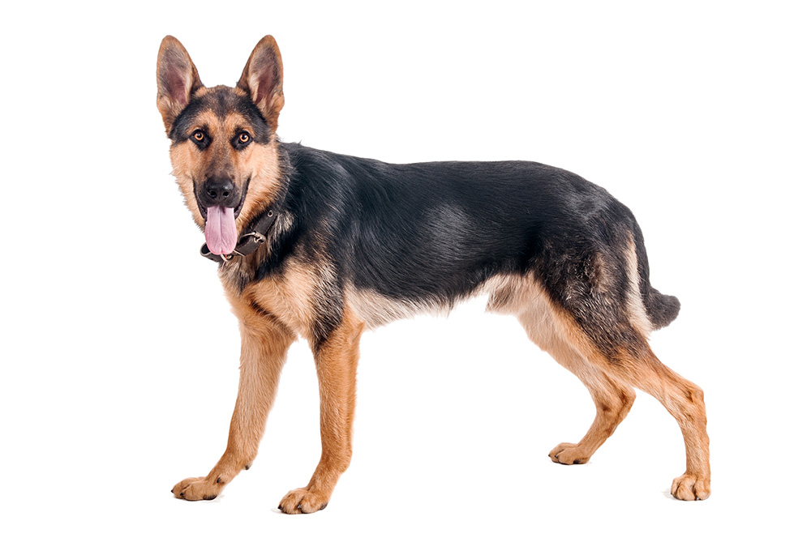
Wie alt wird ein Schäferhund?
_____________________________________________________________________

Wo lebt der Schäferhund?
_____________________________________________________________________
Bild: Colourbox
Wie ernährt sich der Schäferhund?
_____________________________________________________________________

Wie verteidigt sich der Schäferhund?
_____________________________________________________________________

Welche Besonderheiten hat der Schäferhund?
_____________________________________________________________________
____________________________________________________________________________________________________________________________________________________________________________________________________________________________________________________________________________________

Aufgabe 7: Tiervortrag
Nun kannst du dein gelerntes Wissen anwenden. Erarbeite einen Tiervortrag.
Halte dich an den unten beschriebenen Ablauf.

Tier:
Wähle ein Tier, worüber du mehr wissen möchtest.
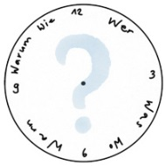 | Fragen:  Schreibe ganz viele Fragen in die W-Fragen-Uhr rein.
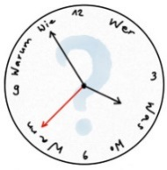 | Auswahl treffen:  Markiere drei Fragen in der W-Fragen-Uhr und  nummeriere die drei Fragen von 1 bis 3.
Internetrecherche:
Suche im Internet Antworten auf deine Fragen.
Notizen erstellen:
Mach dir stichwortartige Notizen zu den Antworten. Schreibe in die Lupe die Zahl der passenden Fragestellung rein.
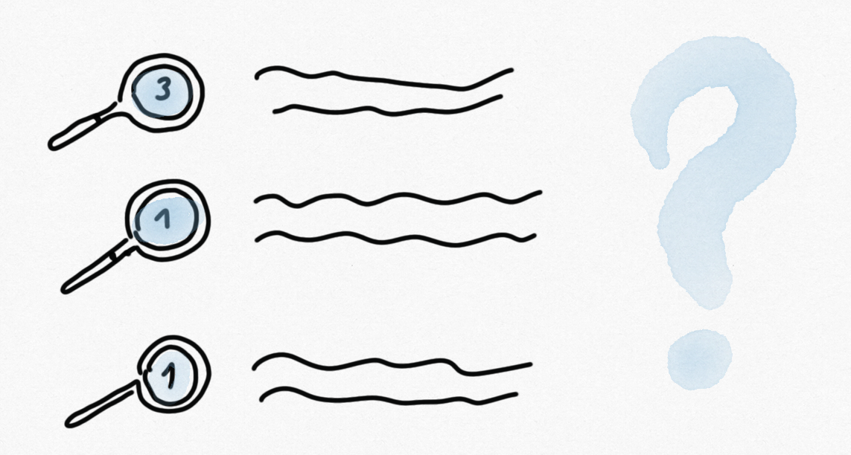 | Ranking:  Schneide deine Notizen in Streifen und sortiere sie. Lege alle Notizen zur Frage 1 untereinander. Mache das gleiche für Nummer 2 und 3. Erstelle eine Rangliste. Welche Information ist die Wichtigste? Was willst du zuerst erzählen? Was kommt danach? Was erst am Schluss?
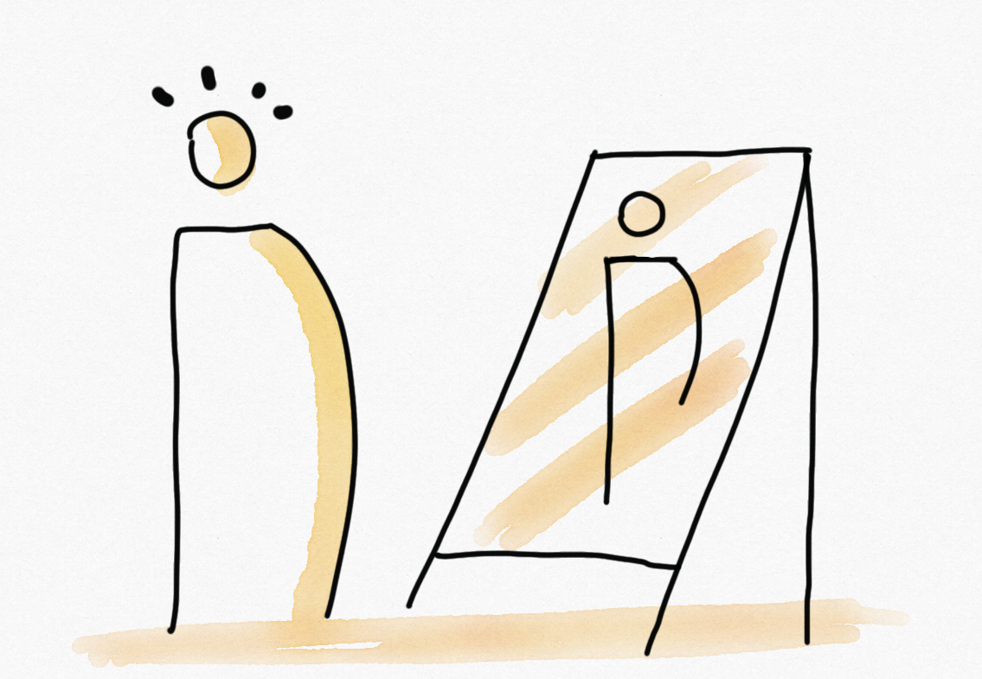 | Üben:  Übe deinen Vortrag. Sprich laut und deutlich.  Schaue immer wieder ins Publikum.
Präsentieren:
Trage deinen Vortrag der Klasse vor.
Alle Bilder: Deborah Troxler

W-Fragen-Uhr Beispiel
Wenn du über ein Thema recherchierst, musst du dieses zuerst sinnvoll eingrenzen. Was genau möchtest du wissen? Dabei kann dir die W-Fragen-Uhr helfen.

- In die Mitte schreibst du den Namen deines Tieres.

- Die sechs Fragewörter schreibst du in die äusseren Felder:
- Wer Was Wann Wo Wie Warum

- Überlege dir zu jedem Fragewort möglichst viele passende Fragen.

- Welche drei Fragen sind besonders wichtig und interessant? Markiere sie farbig.
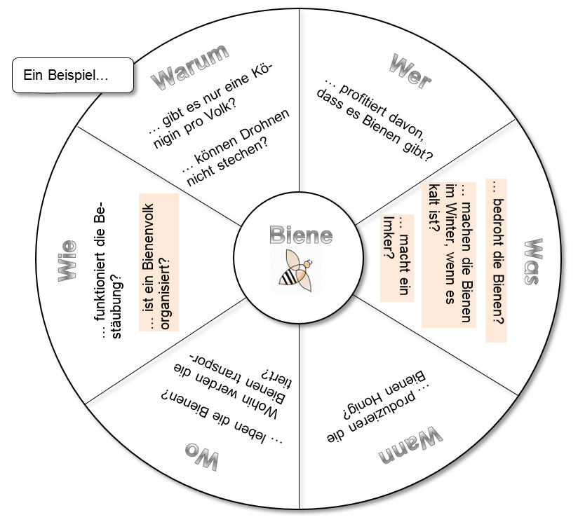
Alle Bilder: Deborah Troxler

W-Fragen-Uhr
Jetzt bist du dran!

Notizstreifen
✂
____________________________________________________________________________________________________________________________________________________________________________________________________
____________________________________________________________________________________________________________________________________________________________________________________________________
____________________________________________________________________________________________________________________________________________________________________________________________________
____________________________________________________________________________________________________________________________________________________________________________________________________
____________________________________________________________________________________________________________________________________________________________________________________________________

Alle Bilder: Deborah Troxler

Aufgabe 8: Fragen beantworten
Welche Suchmaschinen hast du verwendet?
____________________________________________________________________________________________________________________________________________________________________________________________________________________________________________________________
Von welcher Suchmaschine konntest du am meisten Informationen aufschreiben? Wieso?
____________________________________________________________________________________________________________________________________________________________________________________________________________________________________________________________
Mit welchen Suchbegriffen hast du recherchiert?
____________________________________________________________________________________________________________________________________________________________________________________________________________________________________________________________
Welche Tricks hast du bei der Suche angewendet?
____________________________________________________________________________________________________________________________________________________________________________________________________________________________________________________________

Alle Bilder: Deborah Troxler

Was war schwierig oder anders als du dir vorgestellt hast?
__________________________________________________________________________________________________________________________________________________________________________________________________________________________________________________________________________________________________________________________________________________________________________________________
Was hast du dir beim Ranking deiner Notizen überlegt?
_________________________________________________________________________________________________________________________________________________________________________________________________________________________________________________________________________________________________________________________________________________________________________________________________________________________________________________________
Welche Tipps würdest du einer Schülerin/einem Schüler aus der 4. Klasse geben, die/der einen Vortrag vorbereiten muss?
_______________________________________________________________________________________________________________________________________________________________________________________________________________________________________________________________________________________________________________________________________________________________________________________________________________________________________________________________________________________________________________________________________________________________________________________

Alle Bilder: Deborah Troxler

